S2S1系列

S2015

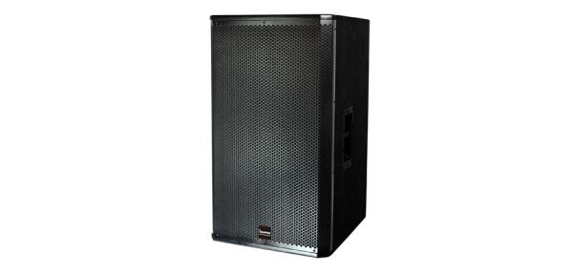

详细介绍产品咨询
技术特点：
* 双15" 两分频式高声压音箱
* 大功率、高声压
* 可阵列式梯形箱体
* 恒指向性号角，可获得准确的声场覆盖角度
* 自恢复式高音过载保护线路
应用范围：
* 剧场、演出场所主扩声
* 高级会所、俱乐部主扩声
* 大型演出场所的辅助补声
S2015是一款应用非常广泛的高声压高品质双15" 两分频全频音箱。
S2015的低音采用了1只15", 4"音圈的大功率低失真单元，安装在一个大容积的倒相式梯形箱体中，低频下限可延伸至55Hz（-3dB)。高音部分采用了一只3"钛膜,铝扁线音圈的大功率单元,安装在一个覆盖角度60° x 40°的恒指向性号角中,高频上限直达19kHz(-3dB)。
S2015采用了带相位校正的分频网络，使低频与高频单元更好地平滑衔接，频响与相位失真降至最低。高频单元分频网络上安装有过流、过载保护线路，在输入过大功率时，自动将分配给高音单元的功率降低3dB ,信号恢复正常后，保护线路自动不起作用。
大大地提高了音色的层次感以及中频的清晰度，为你呈现更舒畅、平滑而广阔的音域，满足更多不同功能的需求。
技术参数：
型号： S2015
类型：15"两分频高性能全频音箱
单元：低频 1x15", 4"音圈
高频 1x1.4"喉嘴, 3"音圈
频率响应：55Hz-19KHz(-3dB)
功率：500W 连续，2000W 峰值
标称阻抗：8Ω
灵敏度：100dB/1W/1M
最大声压：连续: 127dB 峰值：133dB
覆盖角度：水平：60° 垂直：40°
箱体结构：18mm 多层桦木夹板
表面处理：高强度的黑色颗粒状树脂喷漆
钢网：8mm六角型黑色穿孔钢网
插座：2xNeutrik NL4
箱体尺寸：810x480x600mm(HxWxD)
重量：36Kg

